从两个例子看CFG与PDA的互相转换：

从CFG转PDA

答案：

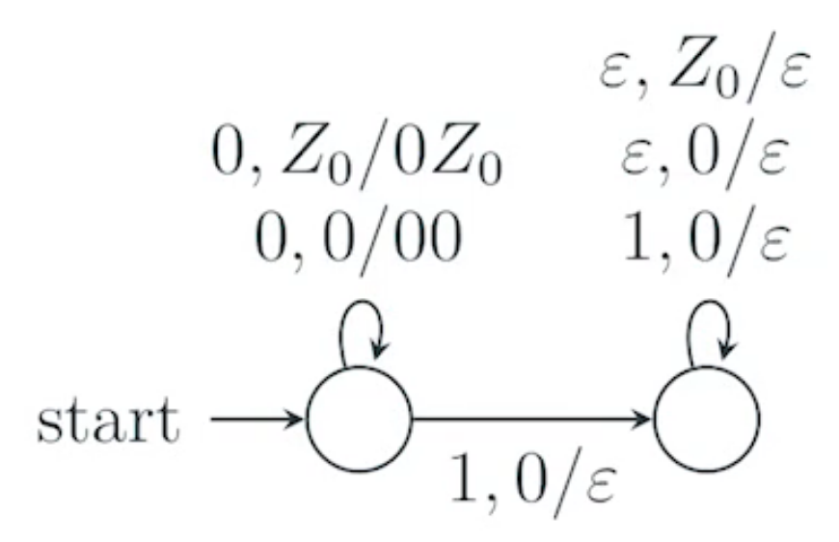

也可以不带终结符识别：

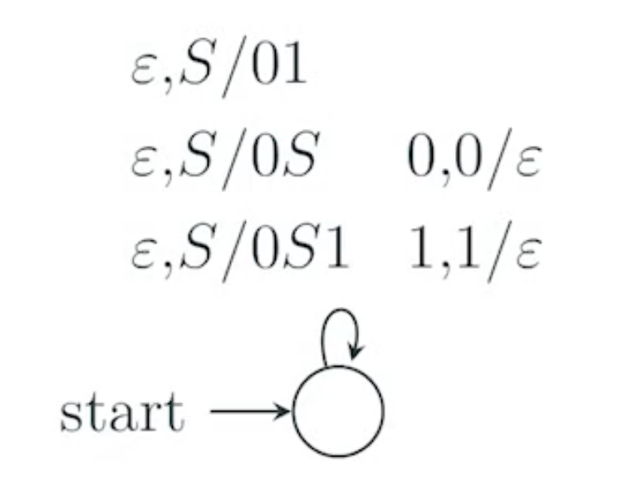

从PDA转CFG

Motivation：PDA状态转移弹出的字符与原有字符串抵消，状态转移和字符串抵消的中间过程即为CFG产生式。

δ：状态转移、pq：状态集、01ε：输入、XZε：栈中状态转移

δ | 产生式

若题目有指定的字符串转换，从其中去除重复或挑出产生式路径。